Gniezno, dnia 24.08.2023 r.

GR.273.**115**.2023

**ZAPYTANIE OFERTOWE**

1. Zamawiający: Wójt Gminy Gniezno al. Reymonta 9-11 62-200 Gniezno zaprasza do złożenia ofert w postępowaniu dotyczącym udzielenia zamówienia, którego wartość nie przekracza kwoty 130 000 zł **netto - sprzedaż wraz z dostawą i montażem betonowy stół do gry w piłkarzyki w m. Kalina Gmina Gniezno**
2. **Zamawiający:**

**Gmina Gniezno**

**Al. Reymonta 9-11**

**62-200 Gniezno**

1. **Przedmiot zamówienia:**
2. Przedmiotem zamówienia jest: **- sprzedaż wraz z dostawą i montażem betonowy stół do gry w piłkarzyki w m. Kalina Gmina Gniezno**
3. **Opis – specyfikacja**

Wymiary stołu do gier:

- wysokość blatu – ok. 87cm

- długość blatu – ok. 140cm

- szerokość blatu -ok. 87cm

- głębokość posadowienia w gruncie – ok. 30cm lub 0cm (w zależności od podłoża, na którym będzie zamontowany stół)

- bezpieczna strefa użytkowania urządzenia – ok. 440cm x 387cm

- maksymalna wysokość upadku -ok. 87cm

Materiały:

- konstrukcja stołu wykonana z wibrowanego betonu wytwarzanego na bazie twardych kruszyw naturalnych

- beton zbrojony drutem stalowym o średnicy min. 8mm

- blat o grubości min. 8cm w całości szlifowany i wygładzony

- powierzchnia boiska wygładzona oraz lakierowana kilkoma warstwami specjalnej farby odpornej na uderzenia i wpływ warunków atmosferycznych

- drążki służące do przesuwania figurek piłkarzyków wykonane ze stali nierdzewnej

- figurki piłkarzyków wykonane z tworzywa sztucznego

- blat oparty na konstrukcji stalowo-betonowej

- wszystkie elementy stalowe zabezpieczone przed korozją poprzez ocynkowanie ogniowe lub wykonanie ze stali nierdzewnej

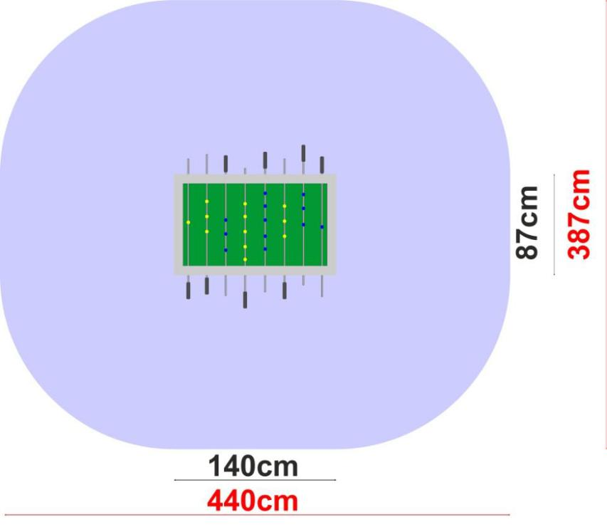Rzut urządzenia: - tolerancja wymiarów do kilku centymetrów

1. **Miejsce realizacji zamówienia:** **Kalina Gmina Gniezno – plac rekreacyjny przy świetlicy**
2. **Termin realizacji:** Nieprzekraczalny termin wykonania zamówienia: do 6 października 2023 r.

6 . Udzielenie zamówienia/podpisanie umowy winno nastąpić nie później niż w terminie

3 dni od dni wyboru wykonawcy. Zlecenie/umowa zostanie przekazana w formie  
 elektronicznej.

7. **Miejsce i termin złożenia oferty**: za pomocą platformy zakupowej do dnia 28 sierpnia 2023 r do godz. 10:00

8. **Warunki płatności:** faktura końcowa płatna w terminie do 14 dni od dnia przedłożenia faktury wystawionej po dokonaniu odbioru kompletnego przedmiotu zamówienia.

9. **Sposób przygotowania oferty**: w wersji elektronicznej w języku polskim.

10. **Kryterium wyboru oferty**: cena 100%

11. **Warunki udziału w postępowaniu:**

O udzielenie zamówienia mogą ubiegać się wykonawcy, którzy:

a) posiadają uprawnienia do wykonywania określonej działalności lub czynności, jeśli ustawy nakładają obowiązek posiadania tych uprawnień,

b) posiadają niezbędną wiedzę i doświadczenie oraz dysponują potencjałem technicznym i osobami zdolnymi do wykonania zamówienia,

c) znajdują się w sytuacji ekonomicznej i finansowej zapewniającej wykonanie zamówienia.

12. Wszelkich informacji dotyczących przedmiotu zamówienia udziela:

Anna Grajkowska, [a.grajkowska@ug.gniezno.idsl.pl](mailto:a.grajkowska@ug.gniezno.idsl.pl),

Mariusz Rojewski [m.rojewski@ug.gniezno.idsl.pl](mailto:m.rojewski@ug.gniezno.idsl.pl)

13. Zamawiający zastrzega możliwość odstąpienia od realizacji zamówienia bez podania  
 przyczyny.

14 .Wykonawca oświadcza, że oferowane przedmioty/urządzenia są fabrycznie nowe,  
 posiadają stosowne certyfikaty i atesty dopuszczające do użytkowania (znaki  
 bezpieczeństwa). Wymagana dokumentacja do urządzeń dostarczona musi być  
 Zamawiającemu razem z dostawą.